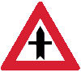 | Voorrangskruispunt
 | Verleen voorrang
 | Stop, verleen voorrang
 | Verboden langs deze kant in deze straat te rijden.
 | Eenrichtingsweg, niet keren of achteruit rijden
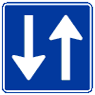 | Tweerichtingsweg, je mag langs beide kanten deze straat in rijden.
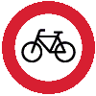 | Verboden toegang voor fietsers.
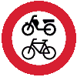 | Verboden toegang voor fietsers en bromfietsers.
 | Rond punt, verplichte rijrichting
 | Je moet rechts afslaan
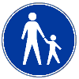 | Verplicht voetpad
 | verplicht fietspad
 | Opgelet, gevaarlijk kruispunt!
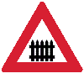 | Opgelet, spoorweg met slagbomen
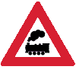 | Opgelet, spoorweg zonder slagbomen
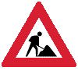 | Opgelet, hier zijn werken!
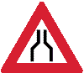 | Opgelet, wegversmalling!
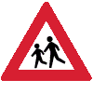 | Opgelet, spelende kinderen!
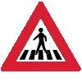 | Opgelet, oversteekplaats voor voetgangers.
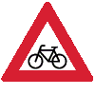 | Opgelet, fietsers!
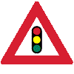 | opgelet, verkeerslichten!
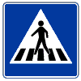 | Hier is een oversteekplaats voor voetgangers.
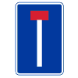 | Hier is een doodlopende weg.

